VI ENCONTRO INTERNACIONAL SOBRE PEDAGOGIA DO PIANO (ESP)
Instrucciones generales de formato para la sumisión de artículos

- Los manuscritos pueden enviarse en portugués, inglés o español. Los títulos en portugués o español deben contener también la traducción al inglés. Los resúmenes y las palabras clave deben estar escritos en el idioma del artículo y en inglés.
- Los manuscritos identificados (que contienen los datos sobre autores y coautores) y no identificados (sin los datos sobre autores y coautores) deben guardarse en formato de documento ".doc" o ".rtf" y enviarse a través de la plataforma Even 3, con un límite de 5MB.
- Para el manuscrito, utilice únicamente el formato que figura a continuación. NO SE DEBE MODIFICAR EL FORMATO DEL DOCUMENTO (márgenes, título, interlineado, etc.). No se aprobarán los artículos que no sigan las normas de formato y recuento de palabras, y que permitan la identificación de los autores.
- En la versión TRABAJO NO IDENTIFICADO del manuscrito, deben omitirse el nombre, la afiliación institucional y otros datos que permitan la identificación del autor o autores.
- En la versión TRABAJO IDENTIFICADO del manuscrito, deben incluirse las siguientes informaciones debajo del título en inglés: nombre del autor (Fuente 12, Negrita, Sangría derecha), institución del autor (Fuente 10, Sin abreviatura, Regular, Sangría derecha), correo electrónico del autor (Fuente 10, Regular, Sangría derecha). Si hay coautores, la misma información debe insertarse debajo de la información del autor.
- El texto debe tener entre 4.000 (cuatro mil) y 6.000 (seis mil) palabras. El título general, el resumen, las palabras clave y las referencias NO SE COMPUTAN en el recuento total de palabras.
- La única fuente a que se puede utilizar es Times New Roman.
- Las páginas del texto no deben estar numeradas.
- Los archivos de las dos versiones que se enviarán en el proceso de sumisión de los textos deben tener nombres equivalentes a las cuatro primeras palabras del título del trabajo, seguidas de un guion y de las letras "a" para el Trabajo Identificado y "b" para el Trabajo No Identificado (sin las comillas).
- Después de formatear el texto, elimine esta página, así como todas las directrices presentadas en el texto para ser enviado en español. (Guarde una copia de estas directrices para futuras correcciones de los artículos aprobados.)

Título general (fuente 14; negrita; centrado; interlineado 1,5; interlineado 0 pt antes y 0 pt después)
Title (fuente 14; negrita; centrado; interlineado 1,5; 0 pt antes y 12 pt después)
Insertar apenas en la versión identificada Nombre del autor (fuente 12, negrita, sangría a la derecha)
Insertar apenas en la versión identificada Institución del autor (fuente 10, sin abreviatura, sangrado a la derecha)
Insertar apenas en la versión identificada correo electrónico del autor (fuente 10, sangrado a la derecha)

Insertar apenas en la versión identificada, debajo de los datos sobre el autor, la información sobre los coautores según el mismo formato.
Resumen: Si el idioma original de la obra es el portugués o el español, deberá incluirse un resumen en el idioma elegido. El resumen debe estar estructurado en un solo párrafo, que contenga la presentación del tema, los objetivos, la metodología y los principales resultados obtenidos. Debe contener entre 100 y 250 palabras y estar formateado según las siguientes especificaciones (fuente 12, normal, justificado, interlineado sencillo, 18 pt antes y 0 pt después)
Palabras clave: En el idioma original del documento. Se presentarán tres palabras clave, de acuerdo con las siguientes especificaciones (fuente 12, normal, justificado, interlineado sencillo, 6 pt antes y 30 pt después)
Abstract: También debe incluirse un resumen en inglés. Debe estructurarse en un solo párrafo que contenga una presentación del tema, los objetivos, la metodología y los principales resultados obtenidos. Debe contener entre 100 y 250 palabras y estar formateado según las siguientes especificaciones (fuente 12, normal, justificado, interlineado sencillo, 18 pt antes y 0 pt después)
Keywords: también en inglés. Se presentarán tres palabras clave, de acuerdo con las siguientes especificaciones (tipo de letra 12, normal, justificado, interlineado sencillo, 6 pt antes y 30 pt después)
Subtítulo nivel 1 (fuente 14; negrita; justificado; interlineado sencillo; interlineado de 12 pt antes y 18 pt después); Los subtítulos de nivel 1 del trabajo deben tener esta configuración
Texto: Las partes del texto deben tener las siguientes especificaciones (tipo de letra 12; normal; justificada; sangría 1,25 en la primera línea del párrafo; interlineado 1,5, espaciado 0 pt antes y 0 pt después)
Subtítulo nivel 2 (si lo hay) (fuente 12; negrita; justificado; interlineado sencillo; 12 pt antes y 18 pt después); Todos los subtítulos de nivel 2 del trabajo deben tener esta configuración.
Las citas directas de más de tres líneas deben insertarse en un párrafo de cita, formateado según las especificaciones presentadas (NOMBRE DEL AUTOR EN MAYÚSCULAS, año, p.). (fuente 11; normal; justificado, interlineado sencillo; 12 pt antes y 18 pt después; sangría de 4 cm al margen izquierdo).
Figura [si la hay]: debe insertarse en el propio texto, en formato JPG, con una resolución de 300 DPI, dejando una línea de espacio entre el texto y la figura. Todas las figuras deben ser nombradas y numeradas según el siguiente ejemplo:

FIGURA 1 – Logo del VEINPP (fuente 10; normal; justificado, interlineado sencillo; espaciado 0 antes y 18 después, alineado con los márgenes izquierdo y derecho de la figura).
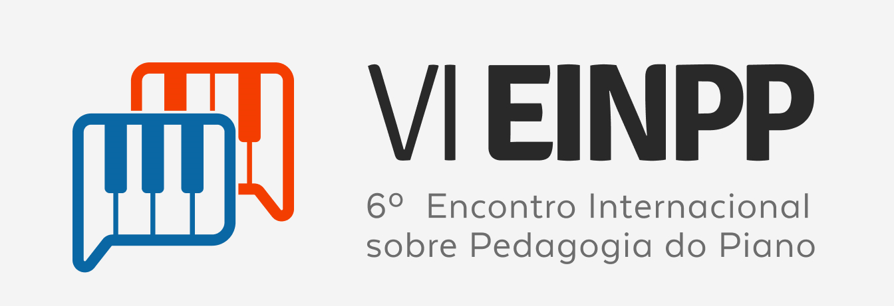
Fuente: [si la hay] (fuente 10; normal; justificado, interlineado sencillo; interlineado de 0 pt antes y de 18 pt después, alineados con los márgenes izquierdo y derecho de la figura).
Cuadros y gráficos [si los hay]: deben insertarse en el propio texto, dejando una línea de espacio entre el texto y el cuadro y/o gráfico, escritos con el mismo tipo y tamaño de letra utilizados en el texto (fuente Times New Roman 12), estructurados según las normas de la ABNT.

Tablas: deben estar elaboradas con interlineado simple y numeradas secuencialmente, apareciendo centradas en la hoja. Deben tener un título auto explicativo, limitado a dos líneas y situado encima de la tabla, sin separarse de ella; las líneas verticales deben utilizarse sólo en los casos en que su ausencia dificulte la lectura de la tabla. Los títulos de las columnas deben ir en negrita. Las sombras no deben utilizarse para resaltar las líneas o columnas de la tabla. Ejemplo de formato de tabla:

Tabla 1: Abordaje de lectura musical (fuente 12; normal; centrado, interlineado sencillo; espaciado 0 pt antes y 0 pt después, alineado con los márgenes izquierdo y derecho de la figura).
Abordaje | Cantidad
Intervalar | 42%
Multitonal | 38%
Do central | 12%
Eclético | 8%
Fuente: [si la hay] (fuente 10; normal; justificada, interlineado sencillo; interlineado de 0 pt antes y de 18 pt después, alineado con los márgenes izquierdo y derecho de la tabla).

Gráficos deben prepararse con interlineado sencillo y numerados secuencialmente, apareciendo centrados en la hoja. Deben tener un título auto explicativo, limitado a dos líneas y situado encima del gráfico, no separado de él. Las líneas verticales deben utilizarse sólo en los casos en que su ausencia dificulta la lectura del gráfico. Los títulos de las columnas deben ir en negrita. No deben colocarse sombras para resaltar líneas o columnas del gráfico. Ejemplo de formato de gráfico:

Gráfico 1: Actividades realizadas em clase (tipo de letra 12; normal; centrado, interlineado sencillo; interlineado de 0 pt antes y 0 pt después, alineado con los márgenes izquierdo y derecho de la figura).
Actividades | Duración | Recurso
Juegos musicales | 15 minutos | Con y sin notación
Improvisación | 10 minutos | Sin notación
Composición | 20 minutos | Con y sin notación
Arreglo | 20 minutos | Con y sin notación
Fuente: [si la hay] (fuente 10; normal; justificada, interlineado sencillo; interlineado de 0 pt antes y de 18 pt después, alineado con los márgenes izquierdo y derecho del gráfico).
Referencias (se presentan em página aparte)
Inserte aquí sólo las referencias citadas en el documento. Deben estructurarse de acuerdo con las especificaciones de la convocatoria del Congreso y las normas de la ABNT (NBR 6023 - por favor visite http://support.ebsco.com/help/?int=ehost&ver=live&lang=en&feature_id=
ABNT para ver ejemplos. También recomendamos la siguiente página de ayuda para formatear la bibliografía https://referenciabibliografica.net/a/en/ref/abnt). (fuente12; normal; alineado a la izquierda; interlineado sencillo; 0 pt antes y 0 pt después, con un solo espacio entre una referencia y otra)

Formato amablemente cedido por el Prof. Dr. Marco Toledo Nascimento (UFC/CIEMS)

